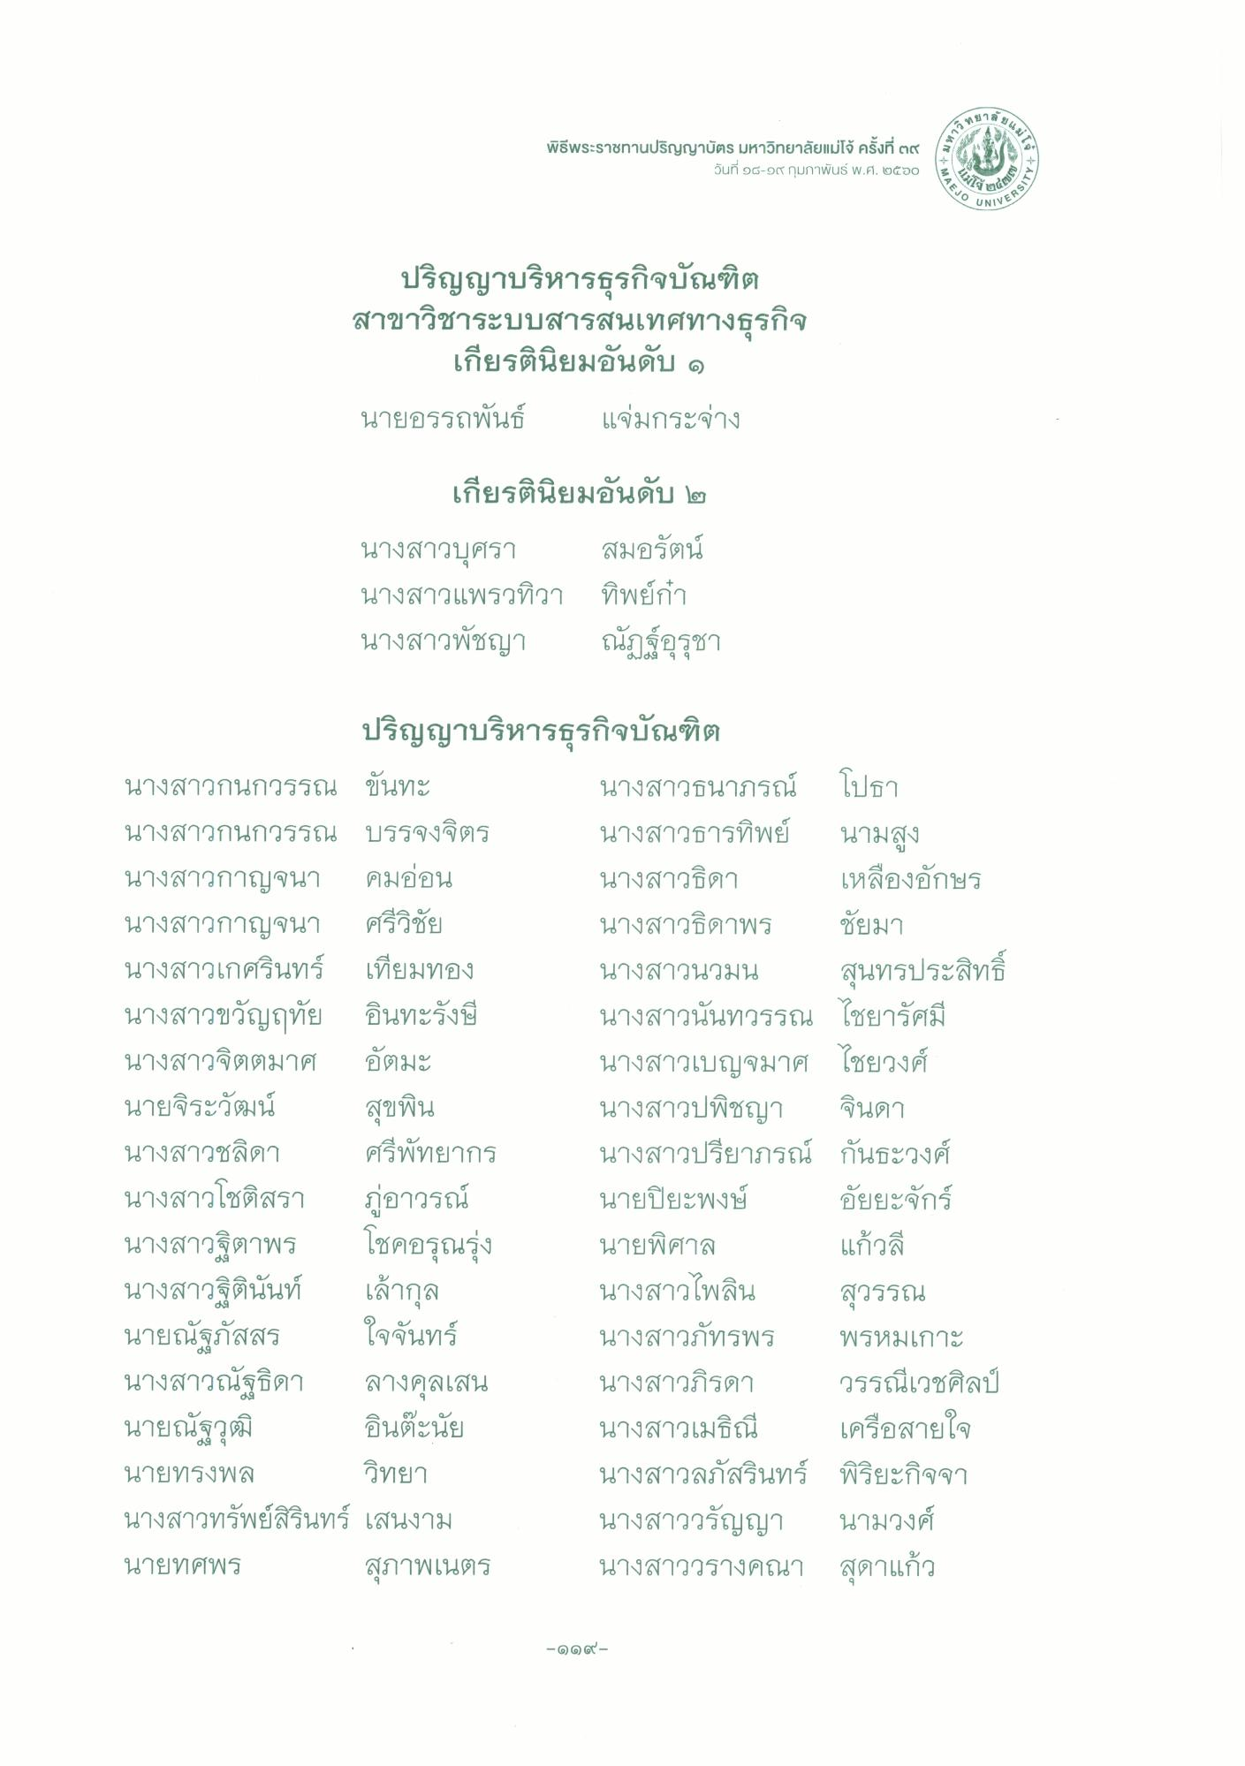
ลัย แ
เขาล
พิธีพระราชทานสัญญาบัตร มหาวิทยาลัยปริ ครั้งที่ ๑๙
CLIP
พิธีพระราชทานปริญญาบัตร มหาวิทยาลัยแม่โจ้
วันที่ ๑๘-๑๙ กุมภาพันธ์ พ.ศ. ๒๕๖๐
เป็น
TEJO UN
๐๓๔
IVERSIT
ปริญญาบริหารธุรกิจบัณฑิต สาขาวิชาระบบสารสนเทศทางธุรกิจ
เกียรตินิยมอันดับ ๑ นายอรรถพันธ์ แจ่มกระจ่าง
เกียรตินิยมอันดับ ๒ นางสาวบุศรา สมอรัตน์ นางสาวแพรวทิวา ทิพย์กํา นางสาวพัชญา ณัฏฐ์อรุชา
dud9 9 9
ปริญญาบริหารธุรกิจบัณฑิต นางสาวกนกวรรณ ขันทะ
นางสาวธนาภรณ์ โปธา นางสาวกนกวรรณ บรรจงจิตร นางสาวธารทิพย์ นามสูง นางสาวกาญจนา คมอ่อน
นางสาวธิดา เหลืองอักษร นางสาวกาญจนา ศรีวิชัย
นางสาวธิดาพร ชัยมา นางสาวเกศรินทร์ เทียมทอง นางสาวนวมน สุนทรประสิทธิ์ นางสาวขวัญฤทัย อินทะรังษี นางสาวนันทวรรณ ไชยารัศมี นางสาวจิตตมาศ อัตมะ
นางสาวเบญจมาศ ไชยวงศ์ นายจิระวัฒน์ สุขพิน
นางสาวปพิชญา จินดา นางสาวชลิดา ศรีพัทยากร นางสาวปรียาภรณ์ กันธะวงศ์ นางสาวโชติสรา ภู่อาวรณ์ นายปิยะพงษ์ อัยยะจักร์ นางสาวฐิตาพร โชคอรุณรุ่ง นายพิศาล
แก้วลี นางสาวฐิตินันท์ เล้ากุล
นางสาวไพลิน สุวรรณ นายณัฐภัสสร ใจจันทร์ นางสาวภัทรพร พรหมเกาะ นางสาวณัฐธิดา ลางคุลเสน นางสาวภิรดา วรรณีเวชศิลป์ นายณัฐวุฒิ อินต๊ะนัย
นางสาวเมธิณี เครือสายใจ นายทรงพล วิทยา
นางสาวลภัสรินทร์ พิริยะกิจจา นางสาวทรัพย์สิรินทร์ เสนงาม
นางสาววรัญญา นามวงศ์ นายทศพร สุภาพเนตร นางสาววรางคณา สุดาแก้ว
-๑๑๑t

